

منهجية استشراف المستقبل
رمز المنهجية: SDTPS_M_3 الاصدار: 2.0

 | الإعداد | المراجعة | الاعتماد
المسمى الوظيفي | أخصائي تخطيط استراتيجي | مدير مكتب التخطيط الاستراتيجي والمتابعة | مدير مكتب التخطيط الاستراتيجي والمتابعة
التاريخ  والتوقيع | 17/02/2022 | 17/02/2022 | 17/02/2022

سجل التعديلات

رقم الإصدار | التاريخ | وصف التعديل | الإعداد | المراجعة
1.0 | 19/11/2018 | إصدار جديد | أخصائي تخطيط استراتيجي | مدير مكتب التخطيط الاستراتيجي والمتابعة
2.0 | 17/02/2022 | مراجعة وتحديث المنهجية | أخصائي تخطيط استراتيجي | مدير مكتب التخطيط الاستراتيجي والمتابعة

جدول المحتويات

1 سجل التعديلات 2
2 جدول المحتويات 3
3 الهدف 4
4 النطاق 4
5 الارتباط بالمحاور الاستراتيجية 4
6 التعريفات 5
7 المسؤوليات 6
8 إرشادات ومبادئ لتطبيق المنهجية "عام" 7
9 خطوات العمل: 8
9.1 المرحلة الأولى: تحديد السؤال الرئيسي والمدة الزمنية لعملية الاستشراف 8
9.2 المرحلة الثانية: تحليل البيئة الداخلية والخارجية 10
9.3 المرحلة الثالثة: تحديد العوامل المؤثرة في عمل الدائرة 10
9.4 المرحلة الرابعة: تحديد المحركات والقوى الدافعة والمحفزات 11
9.5 المرحلة الخامسة: تقييم المحركات والقوى الدافعة والمحفزات 11
9.6 المرحلة السادسة: وضع مصفوفة تحديد وتقييم أثر عناصر الغموض 12
9.7 المرحلة السابعة: إعداد مخطط تأثير عناصر الغموض والتوجهات 14
9.8 المرحلة الثامنة: صياغة أبعاد السيناريوهات المستقبلية 15
9.9 المرحلة التاسعة: صياغة السيناريوهات المستقبلية 16
9.10 المرحلة التاسعة: صياغة السيناريوهات المستقبلية 17
10 قياس وفعالية أثر تطبيق المنهجية 18
11 النماذج / المرفقات 19
12 مراجعة وتطوير المنهجية 19

الهدف
تهدف هذه المنهجية إلى توضيح كافة العمليات الرئيسية والفرعية المرتبطة باستشراف المستقبل، بما يضمن الآتي:
- توضيح وشرح السياسات والإجراءات الخاصة باستشراف المستقبل.
- توضيح هيكلية ونظام الرقابة الداخلية والحوكمة على كافة العمليات.
- توضيح وتحديد مسؤوليات العاملين في استشراف المستقبل، وغيرهم من الفئات المعنية.
- ضمان أن الإجراءات والسياسات الإدارية موحدة وموثقة في مرجع واحد.
- توفير مرجع رئيسي للخطوات التفصيلية فيما يتعلق باستشراف المستقبل.

النطاق
تشكل هذه المنهجية مرجعاً لكافة المعنيين في مجال استشراف المستقبل في دائرة التخطيط والمساحة، تنبع أهمية المنهجية كونها أداة تمكن القيادات والمختصين من وضع سيناريوهات مستقبلية ومتوقعة وموائمة مع استراتيجيات الدائرة، كما تضع المنهجية آليات لوضع التوجه الاستراتيجي الملائم لطبيعة السيناريو المرغوب.

الارتباط بالمحاور الاستراتيجية
ترتبط هذه المنهجية بكافة المحاور الاستراتيجية في الدائرة على النحو التالي:
- بيئة عمرانية رائدة ومستدامة
- خدمات تنافسية ومبتكرة
- التشاركية والعلاقات التعاونية
- ممكنات مؤسسية متميزة

تعريفات

المصطلح/الرمز | التعريف
الخطة الاستراتيجية | هي خطة طويلة الأجل، يتم تنفيذها على مدى ثلاثة إلى خمسة أعوام، ويتم مراجعتها وتحديثها سنوياً
الخطة التشغيلية | هي خطة مدتها سنة واحدة، وتتضمن عدداً من المشاريع المخطط لها، وقد تتجاوز مدة البعض منها السنة الواحدة، وتمثل هذه الخطط جزءً دورياً في عملية التخطيط، وبناء عليها يتم وضع خطط الإنفاق والتشغيل السنوية وكذلك وضع الميزانية ومتابعة الأداء خلال السنة
استشراف المستقبل | هو القدرة على التخطيط المستقبلي ووضع سيناريوهات لاستشراف التوجهات والتحديات المستقبلية، وتحليل آثارها ومواكبتها، ووضع البدائل والحلول عن طريق التفكير بطريقة مبتكرة وغير نمطية.
المحركات | القوى المحركة في الجهة وتحليل العلاقات بين أجزائها والاتجاهات التي تؤثر عليها.

المسؤوليات

المسؤوليات المرتبطة بالعملية |  |  | العملية / الاجراء
الادارة العليا | فرق العمل في الدائرة | فريق استشراف المستقبل | العملية / الاجراء
المراجعة والاعتماد | الدعم والمساعدة | تنفيذ | تحديد السؤال الرئيسي والمدة الزمنية لعملية الاستشراف
المراجعة والاعتماد | الدعم والمساعدة | تنفيذ | تحليل البيئة الداخلية والخارجية
المراجعة والاعتماد | الدعم والمساعدة | تنفيذ | تحديد العوامل المؤثرة في عمل الدائرة
المراجعة والاعتماد | الدعم والمساعدة | تنفيذ | تحديد المحركات والقوى الدافعة والمحفزات
المراجعة والاعتماد | الدعم والمساعدة | تنفيذ | تقييم المحركات والقوى الدافعة والمحفزات
المراجعة والاعتماد | الدعم والمساعدة | تنفيذ | وضع مصفوفة تحديد وتقييم أثر عناصر الغموض
المراجعة والاعتماد | الدعم والمساعدة | تنفيذ | إعداد مخطط تأثير عناصر الغموض والتوجهات
المراجعة والاعتماد | الدعم والمساعدة | تنفيذ | صياغة أبعاد السيناريوهات المستقبلية
المراجعة والاعتماد | الدعم والمساعدة | تنفيذ | صياغة السيناريوهات المستقبلية
المراجعة والاعتماد | الدعم والمساعدة | تنفيذ | صياغة التوجه الاستراتيجي للدائرة بناء على السيناريو المرغوب
الهدف من استشراف المستقبل
- توفر للقائمين بعملية التخطيط والاستراتيجيات جانبا مهماً من القاعدة المعرفية التي تلزم لصياغة الاستراتيجيات ورسم الخطط وطرح البدائل.
- توفر إطار زمني طويل المدى لما قد يتم اتخاذه من قرارات اليوم، ومن ثم العمل لا على هدى الماضي ولا بأسلوب الحاضر ومعالجة الأزمة ومواجهتها، بل العمل وفق نظرة طويلة المدى بأفق زمني طويل نسبياً.
- يساعد استشراف المستقبل من استطلاع نتائج وتداعيات المسارات المستقبلية لقرارات اليوم.

إرشادات ومبادئ لتطبيق المنهجية "عام"
أهمية استشراف المستقبل

الهدف استشراف المستقبل

- توفر للقائمين بعملية التخطيط والاستراتيجيات جانبا مهماً من القاعدة المعرفية التي تلزم لصياغة الاستراتيجيات ورسم الخطط وطرح البدائل.
- توفر إطار زمني طويل المدى لما قد يتم اتخاذه من قرارات اليوم، ومن ثم العمل لا على هدى الماضي ولا بأسلوب الحاضر ومعالجة الأزمة ومواجهتها، بل العمل وفق نظرة طويلة المدى بأفق زمني طويل نسبياً.
- يساعد استشراف المستقبل من استطلاع نتائج وتداعيات المسارات المستقبلية لقرارات اليوم.

- قيادة عملية التخطيط وهو أسلوب لدراسة المستقبل والدراسات المستقبلية تمثل الأسلوب المعلوماتي الذي تقوم عليه عملية التخطيط فهي تزودهم بشتى صور المستقبليات البديلة مما يترتب عنها اختيار أفضلها.
- تمكن المخططين وبفضل الأساليب المستقبلية أن تنقل من إطارها الماضي والحاضر إلى توقع صورة المستقبل الممكن أو المرغوب فيه بدقة لتحقيق هذا المستقبل والاستعداد له ولمتطلباته وتحدياته.
- إن المستقبل سريع بإنجازاته العلمية والتكنولوجية ومتغير بما يحمله من سرعة متزايدة في التغييرات الشاملة (تقنية، علمية، اقتصادية، اجتماعية) والمنظمة التي لم تكن مستعدة لمواكبة تلك التغييرات سيفقدها القدرة على معايشة الغد والاستفادة من انجازاته مما جعل السمة الأولى للمنظمات استشراف المستقبل لما له من اهمية في مواكبة تلك التغييرات.

الفرق بين التخطيط الاستراتيجي واستشراف المستقبل
الفرق بين التخطيط الاستراتيجي واستشراف المستقبل
هناك خلط بين التخطيط الاستراتيجي والاستشراف الاستراتيجي المستقبلي، فالتخطيط الاستراتيجي قد يمتد الى خمس او عشرة سنوات، بينما الاستشراف المستقبلي يمتد الى 25 سنة أو أكثر، عندما تتم عملية التخطيط الاستراتيجي، فإنه يتم التركيز على مجال معين لوضع الخطة له، كالتخطيط في المجال الاقتصادي، الامني او التعليمي، بينما ليتم البدء بالاستشراف الاستراتيجي، يتطلب النظر الى جميع المجالات الاقتصادية والاجتماعية والسياسية وغيرها، وتفحص كل مجال على حده..
ان التخطيط الاستراتيجي لاحق للاستشراف المستقبلي، فإن نسبة نجاح الخطط الاستراتيجية ستكون أكبر لو كانت مبنية على استشراف مستقبلي، بل انه من المستغرب بناء خطة استراتيجية بدون ان يكون هناك خطة واضحة طويلة المدى. الخبير المستقبلي قادر على اعطاء المخطط الاستراتيجي الفرص التي سيحصل عليها على المدى البعيد وماهي المخاطر المتوقعة ايضاً.
- توفر للقائمين بعملية التخطيط والاستراتيجيات جانبا مهماً من القاعدة المعرفية التي تلزم لصياغة الاستراتيجيات ورسم الخطط وطرح البدائل.
- توفر إطار زمني طويل المدى لما قد يتم اتخاذه من قرارات اليوم، ومن ثم العمل لا على هدى الماضي ولا بأسلوب الحاضر ومعالجة الأزمة ومواجهتها، بل العمل وفق نظرة طويلة المدى بأفق زمني طويل نسبياً.
- يساعد استشراف المستقبل من استطلاع نتائج وتداعيات المسارات المستقبلية لقرارات اليوم.
الفرق بين التخطيط الاستراتيجي واستشراف المستقبل

- توفر للقائمين بعملية التخطيط والاستراتيجيات جانبا مهماً من القاعدة المعرفية التي تلزم لصياغة الاستراتيجيات ورسم الخطط وطرح البدائل.
- توفر إطار زمني طويل المدى لما قد يتم اتخاذه من قرارات اليوم، ومن ثم العمل لا على هدى الماضي ولا بأسلوب الحاضر ومعالجة الأزمة ومواجهتها، بل العمل وفق نظرة طويلة المدى بأفق زمني طويل نسبياً.
- يساعد استشراف المستقبل من استطلاع نتائج وتداعيات المسارات المستقبلية لقرارات اليوم.
الفرق بين التخطيط الاستراتيجي واستشراف المستقبل
- هناك خلط بين التخطيط الاستراتيجي والاستشراف الاستراتيجي المستقبلي، فالتخطيط الاستراتيجي قد يمتد الى خمس او عشرة سنوات، بينما الاستشراف المستقبلي يمتد الى 25 سنة او أكثر، عندما تتم عملية التخطيط الاستراتيجي، فإنه يتم التركيز على مجال معين لوضع الخطة له، كالتخطيط في المجال الاقتصادي، الامني او التعليمي، بينما ليتم البدء بالاستشراف الاستراتيجي، يتطلب النظر الى جميع المجالات الاقتصادية والاجتماعية والسياسية وغيرها، وتفحص كل مجال على حده..
- ان التخطيط الاستراتيجي لاحق للاستشراف المستقبلي، فإن نسبة نجاح الخطط الاستراتيجية ستكون أكبر لو كانت مبنية على استشراف مستقبلي، بل انه من المستغرب بناء خطة استراتيجية بدون ان يكون هناك خطة واضحة طويلة المدى. الخبير المستقبلي قادرة على اعطاء المخطط الاستراتيجي الفرص التي سيحصل عليها على المدى البعيد وماهي المخاطر المتوقعة ايضا

خطوات العمل:

المرحلة الأولى: تحديد السؤال الرئيسي والمدة الزمنية لعملية الاستشراف

- تقوم الدائرة في البداية وبشكل عام بتشكيل فريق استشراف المستقبل وتحديد الأعضاء والمسؤوليات المناطة بهم.
- يقوم فريق استشراف المستقبل بطرح الاسئلة التالية ضمن ورش عمل متخصصة لاستشراف المستقبل بالدائرة:
- ما هو الإطار الزمني لاستشراف المستقبل؟
- ماهي مجالات عمل الدائرة؟
- ماذا تريد أن تكون في المستقبل ... في عام 2040

- يقوم فريق استشراف المستقبل بحصر كافة مجالات عمل الدائرة ضمن ورش عمل متخصصة لاستشراف مستقبل الدائرة

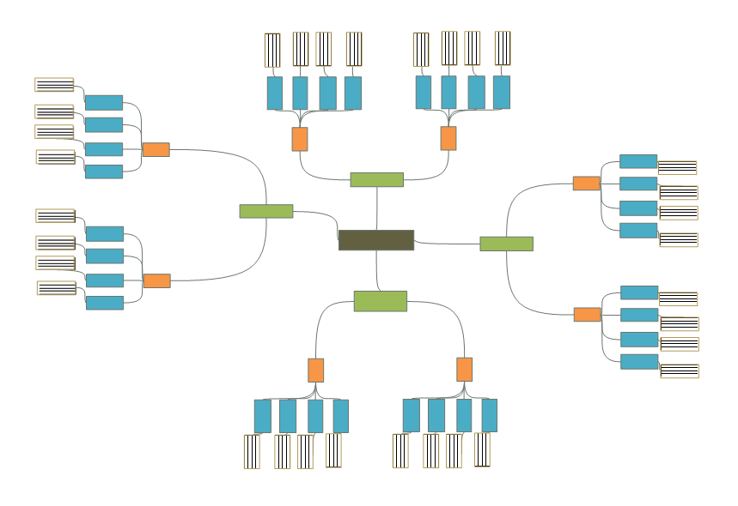

المجسم 1 مخطط مجالات عمل الدائرة Mind MAP

المرحلة الثانية: تحليل البيئة الداخلية والخارجية

تشمل على:

- يقوم فريق استشراف المستقبل بتوصيف وتحليل وتقييم البيئة الداخلية وذلك على النحو التالي:
- دراسة كافة العوامل التي تمثل القدرات والإمكانات المتاحة للدائرة سواء كانت هذه القدرات مادية (كالموارد المالية، والمباني، والمواد،.... وغيرها).
- دراسة كافة العوامل التي تمثل قدرات الموارد البشرية "إدارية، تنظيمية، تنفيذية" وذلك من حيث مدى كفاءة البناء التنظيمي ومدى توفر الكفاءات الإدارية المطلوبة بالكم والنوع المناسب ومدى توافر الأفراد العاملين بالمهارات والقدرات الفنية والجهاز الاستشاري والتنظيم غير الرسمي ومدى قوته.
- دراسة العوامل المعنوية التي تمثل مدى قوة العلاقات بين الأفراد وتماسك فرق العمل، ومدى حرصهم على الدائرة، كذلك مدى سمعة الدائرة واسمعها في المجتمع، والصورة الذهنية لدى الجمهور عن الدائرة.
- يقوم فريق استشراف المستقبل بتوصيف وتحليل وتقييم البيئة الخارجية وذلك على النحو التالي:
- دراسة كافة العوامل التي تؤثر بشكل مباشر أو غير مباشر على عمل الدائرة سواء كانت هذه العوامل اقتصادية، سياسية، تكنولوجية، اجتماعية، قانونية، بيئية...، وغيرها

المرحلة الثالثة: تحديد العوامل المؤثرة في عمل الدائرة
تشمل على:
- يقوم فريق استشراف المستقبل على استخلاص العوامل المؤثرة في عمل الدائرة بناءً على تحليل البيئة الداخلية والخارجية، بحيث يتم جمع ودمج عناصر التحليل المتشابهة التي تم إعدادها في مرحلة تحليل البيئة الداخلية والخارجية، كما يتم العمل على تصنيفها حسب نموذج PESTLE.

المرحلة الرابعة: تحديد المحركات والقوى الدافعة والمحفزات
تشمل على:
- يقوم فريق استشراف المستقبل على تحديد المحركات والقوى الدافعة والمحفزات المؤثرة في عمل الدائرة عبر تنفيذ الخطوات التالية:
- اجراء تحليل العوامل الداخلية والخارجية
- جمع العناصر المتشابهة بالتحليل
- صياغة المحركات
- وضع المحركات عبر تحليل PESTLE

المرحلة الخامسة: تقييم المحركات والقوى الدافعة والمحفزات
تشمل على:
- يقوم فريق استشراف المستقبل على تقييم جميع المحركات / القوى الدافعة / المحفزات حسب درجة التأثير والغموض، مع ضرورة الأخذ بعين الاعتبار تقييم القيادة العليا وفرق العمل في الدائرة على النحو التالي:
- عند تقييم درجة التأثير يؤخذ بعين الاعتبار:
- المتعاملين
- التكاليف
- الأثر الاستراتيجي
- المكانة العالمية
- الريادة والتميز
- عند تقييم درجة التأثير يؤخذ بعين الاعتبار:
- التنفيذ الفعلي
- تحمل المسؤولية نجاح التنفيذ
- التعقيد في الفهم والتطبيق
- البعد الزمني قصير وطويل المدى
- المعرفة والدراية

المرحلة السادسة: وضع مصفوفة تحديد وتقييم أثر عناصر الغموض
تشمل على:
- يعمل فريق استشراف المستقبل على اسقاط كافة المحركات حسب نتائج التقييم للخروج بمصفوفة تحديد وتقييم أثر عناصر الغموض، بحيث يتم تصنيفها إلى:
- محركات حرجة: هي المحركات التي يكون لها تأثير في عمل الدائرة، ولكن لا يمكن توقع السيطرة عليها مستقبلاً.
- محركات مهمة: هي محركات يكون لها تأثير عالي في عمل الدائرة وغموضها متوسط (أي يحتمل السيطرة عليها مستقبلاً).
- مواضيع رئيسية للتخطيط: هي المحركات التي لها تأثير عالي على عمل الدائرة ويمكن السيطرة عليها مستقبلاً.
- مواضيع مهمة للتخطيط: هي المحركات التي لها تأثير متوسط في عمل الدائرة ويمكن السيطرة عليها مستقبلاً.
- عناصر ثانوية: وهي المحركات ذات التأثير المنخفض في عمل الدائرة وقد يكون بعضها يمكن السيطرة عليه مستقبلاً أو لا يمكن السيطرة عليه.

- يعمل فريق استشراف المستقبل على تحديد عناصر الغموض والتوجهات بناءً على مصفوفة تحديد وتقييم أثر عناصر الغموض
- عناصر الغموض: هي المحركات الحرجة الرئيسية والتي يكون لها تأثير عالي في عمل الدائرة، ولكن لا يمكن توقع السيطرة عليها مستقبلاً.
- التوجهات: هي المحركات المهمة الرئيسية والتي يكون لها تأثير عالي في عمل الدائرة وغموضها متوسط (أي يحتمل السيطرة عليها مستقبلاً) إضافة إلى المواضيع الرئيسية للتخطيط والممكن السيطرة عليها مستقبلاً.

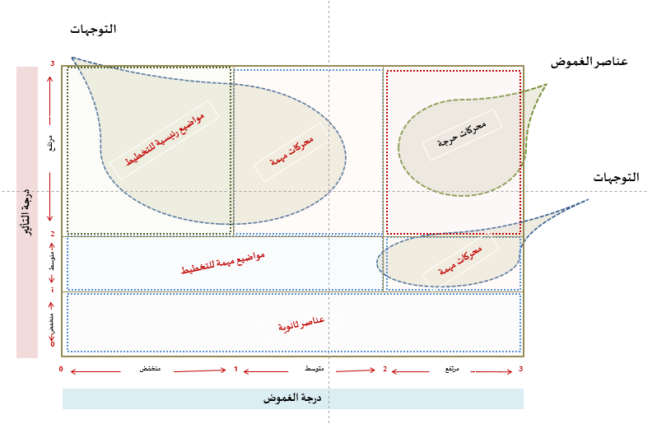
المجسم 2 مصفوفة تحديد وتقييم أثر عناصر الغموض

المرحلة السابعة: إعداد مخطط تأثير عناصر الغموض والتوجهات
تشمل على:
- يعمل فريق استشراف المستقبل على تحديد العلاقة بين عناصر الغموض والتوجهات واستخراج ابعاد السيناريوهات عبر مخطط تأثير عناصر الغموض والتوجهات.

عنصر غموض
توجه
البعد الأول للسيناريو
البعد الثاني للسيناريو
المجسم 3 نموذج مخطط تأثير عناصر الغموض والتوجهات

المرحلة الثامنة: صياغة أبعاد السيناريوهات المستقبلية
تشمل على:
- يقوم فريق استشراف المستقبل على تحديد أبعاد السيناريوهات، بحيث يتم تحديد السيناريوهات المتوقعة بناءً على التأثير الإيجابي أو السلبي للأبعاد حيث تمثل الإشارة (+) التطوير الإيجابي على البعد أما الإشارة (-) فتمثل التطوير السلبي على البعد.

- أبعاد السيناريو: نتائج تأثير عناصر الغموض والتوجهات.
- السيناريوهات المعقولة: وصف موجز للأوضاع المستقبلية التي يمكن تحديدها من خلال التأثير الإيجابي والسلبي لأبعاد السيناريو.
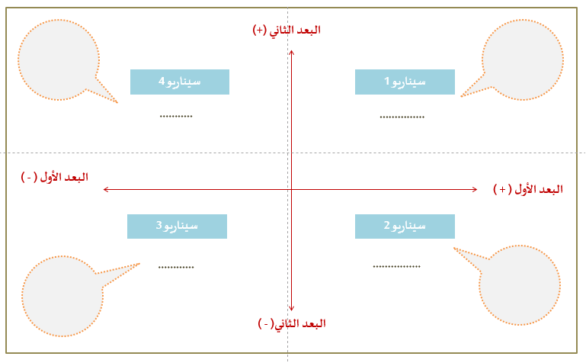
المجسم 4 نموذج مخطط أبعاد سيناريوهات مستقبلية

المرحلة التاسعة: صياغة السيناريوهات المستقبلية
تشمل على:
- يعمل فريق استشراف المستقبل وبالتنسيق مع فرق العمل في الدائرة وبمشاركة القيادة العليا على التالي:

- تحديد كيف سيكون المستقبل للسيناريوهات.
- تحديد التداعيات الاستراتيجية للسيناريوهات.
- تحديد التدابير التي يجب اتخاذها لاستغلال ومواجهة السيناريوهات.

كما يراعى المصطلحات التالية قبل البدء في وصف السيناريوهات المستقبلية:
- تحليل تداعيات السيناريوهات والتدابير الموصى به: وصف ماهية المستقبل للسيناريوهات والتداعيات الاستراتيجية والتدابير التي يجب اتخاذها لاستغلال ومواجهة السيناريوهات.
- تداعيات السيناريوهات: النتائج السلبية لتطبيق السيناريوهات المعقولة.
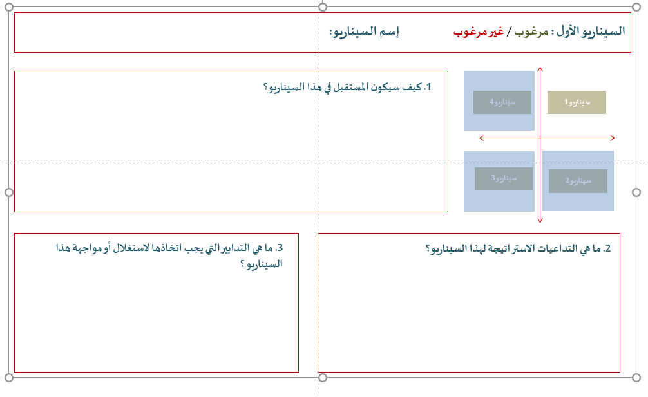
- تدابير السيناريوهات: الحلول والإجراءات الوقائية لتجنب تداعيات السيناريوهات.
المجسم 5 نموذج وصف السيناريوهات المستقبلية

المرحلة العاشرة: صياغة التوجه الاستراتيجي للدائرة بناءً على السيناريو المرغوب
تشمل على:
- يقوم فريق استشراف المستقبل على استعراض كافة السيناريوهات على القيادة العليا، وتعمل القيادة العليا على اخيار السيناريو المرغوب والتي ترغب الدائرة المضي قدماً به، بالإضافة إلى تحديد التالي:
- التوجه العام
- الأهداف الاستراتيجية للدائرة
- المبادرات ذات الأولوية ووصفها
كما يراعى التعريفات التالية أثناء صياغة التوجه الاستراتيجي:
- التوجه العام: عرض لتوجه الدائرة العام خلال الدورة الاستراتيجية الخاصة بها وأهم المجالات التي ستركز عليها الدائرة على المستوى الإستراتيجي وأبرز التحديات التي ستقوم بمعالجتها.
- الأهداف الاستراتيجية: تعبر عن النتائج العامة التي تحددها الدائرة لتحقيق رؤيتها ورسالتها، وهي نتائج لها تأثير مباشر على المجتمع وتستجيب لاحتياجات و/أو مصالح محددة للدولة
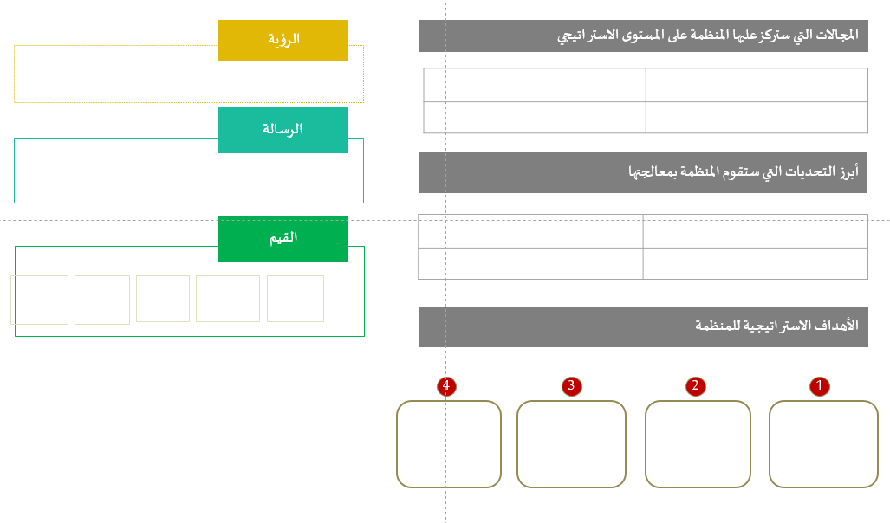
- المبادرة: مجموعة من الانشطة الاستراتيجية التي تعمل على تشكيل مستقبل الدائرة وسد الفجوات في تحليل الوضع الحالي.
المجسم 6 نموذج التوجه العام

قياس وفعالية أثر تطبيق المنهجية

دورية القياس | معادلة القياس | المستهدف | وحدة القياس | اسم المؤشر
سنوي | عدد ورش التوعية والتدريب في مجال استشراف المستقبل | يحدد لاحقاَ | عدد | عدد ورش التوعية والتدريب في مجال استشراف المستقبل التي تم عقدها للموظفين في الدائرة
سنوي | عدد الأدوات التي تم التدريب عليها وتجربتها في الدائرة | يحدد لاحقاَ | عدد | عدد الأدوات التي تم التدريب عليها وتجربتها في الدائرة
سنوي | عدد المبادرات والانشطة التي تم الاستفادة منها من الدراسات المستقبلية / مجموع المبادرات والانشطة الناتجة من تنفيذ الدراسات المستقبلية | يحدد لاحقاَ | % | نسبة المبادرات والانشطة التي تم الاستفادة منها نتيجة تنفيذ الدراسات المستقبلية
سنوي | عدد المبادرات والمشاريع التي تم تطويرها واستنتاجها من تحليل التوجهات العالمية المستقبلية. | يحدد لاحقاَ | عدد | عدد المبادرات والمشاريع التي تم تطويرها واستنتاجها من تحليل التوجهات العالمية المستقبلية.
سنوي | عدد التغييرات والتطويرات المؤسسية بناء على تطبيق أدوات استشراف المستقبل. | يحدد لاحقاَ | عدد | عدد التغييرات والتطويرات المؤسسية بناء على تطبيق أدوات استشراف المستقبل.
سنوي | عدد البحوث والدراسات التي قامت الدائرة بنشرها في مجال استشراف مستقبل نطاق عمل الدائرة | يحدد لاحقاَ | عدد | عدد البحوث والدراسات التي قامت الدائرة بنشرها في مجال استشراف مستقبل نطاق عمل الدائرة

النماذج / المرفقات

# | اسم النموذج | رمز النموذج | تاريخ الإصدار | الملاحظات
2 | نموذج SWOT & PESTEL Matrix | SDTPS_M_3_f1 | 19/11/2018
3 | نموذج تصنيف العوامل المؤثرة حسب تحليل PESTEL | SDTPS_M_3_f2 | 19/11/2018
4 | نموذج حصر المحركات حسب تحليل PESTEL | SDTPS_M_3_f3 | 19/11/2018
5 | نموذج تقييم المحركات | SDTPS_M_3_f4 | 19/11/2018
6 | مصفوفة تحديد وتقييم أثر عناصر الغموض | SDTPS_M_3_f5 | 19/11/2018
7 | نموذج تحديد عناصر الغموض والتوجهات | SDTPS_M_3_f6 | 19/11/2018

مراجعة وتطوير المنهجية

- يكون مكتب التخطيط الاستراتيجي والمتابعة مسؤولاً عن مراجعة وتحديث وتطوير المنهجية مرة كل سنة، ويمكن مراجعتها خلال هذه الفترة متى اقتضت الضرورة ذلك.
- يكون مكتب التخطيط الاستراتيجي والمتابعة بالاستفادة من نتائج تقييم تطبيق المنهجية وملاحظات واقتراحات المعنيين بتطبيق المنهجية بالإضافة إلى المقارنات المعيارية في عملية مراجعة وتحديث وتطوير المنهجية.

